Servo motores de alta potência até 140 kW de B&R
Novas áreas de aplicação na faixa de potência superior
A B&R expandiu sua linha de produtos para incluir servomotores com alto torque e uma ampla gama de velocidades. Os motores altamente eficientes da série 8KS oferecem até 140 kW de potência e torque de parada até 555 Nm. Disponível em dois tamanhos com velocidades de até 3.000 rpm, os motores 8KS abrem novas possibilidades para aplicações em uma ampla gama de indústrias que exigem alta potência. Além disso, estes servomotores estão disponíveis com ventiladores axiais ou centrífugos, refrigeração a água e pés de montagem opcionais.
Para soluções de servo-drive de alta potência
Esta série de motores também é o complemento perfeito para implementar soluções de acionamento servo hidráulico de alta potência, ainda que eficientes em termos de energia, juntamente com o controle de servo-bomba da B&R. A variante com rolamentos reforçados, por exemplo, permite montar eixos de alimentação de correia de alto torque para máquinas de moldagem por injeção elétrica.
Integração simples e fácil comissionamento - assim como esperado
Os servomotores desta série vêm equipados com uma interface de resolução, um codificador óptico com interface EnDat e um chip de parâmetro embutido, garantindo uma compatibilidade perfeita com drives ACOPOSmulti e fácil integração na paisagem de todo o sistema da B&R. Como resultado, os motores 8KS podem ser instalados e operados com o mesmo conforto e facilidade que se espera de todos os motores B & R.

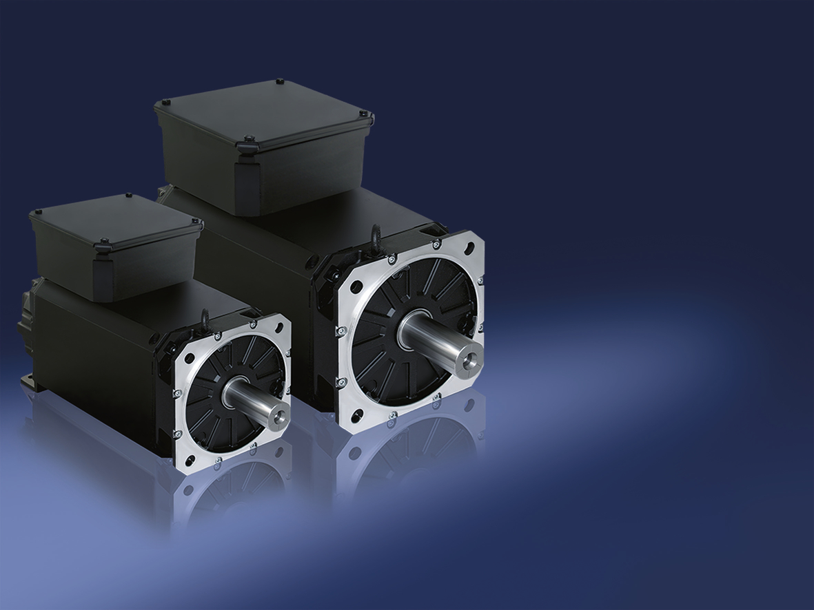
A nova série de motores 8KS da B&R oferece todos os benefícios da tecnologia de servo-motor em uma faixa de potência superior à série 8LS e 8JS.

Sobre a B&R
A B&R é uma empresa de automação inovadora com sede na Áustria e escritórios em todo o mundo. Como líder global em automação industrial, a B&R combina tecnologia de ponta com engenharia avançada para fornecer aos clientes em praticamente todas as indústrias soluções completas para automação de máquinas e fábricas, controle de movimento, IHM e tecnologia de segurança integrada. Com padrões de comunicação de fieldbus industriais como POWERLINK e openSAFETY, bem como o poderoso ambiente de desenvolvimento de software do Automation Studio, a B&R está constantemente redefinindo o futuro da engenharia de automação. O espírito inovador que mantém a B&R na vanguarda da automação industrial é impulsionado pelo compromisso de simplificar processos e superar as expectativas dos clientes.
Para mais informações, visite www.br-automation.com

